Vue源码解析之深度剖析computed属性
data 属性初始化 getter setter：
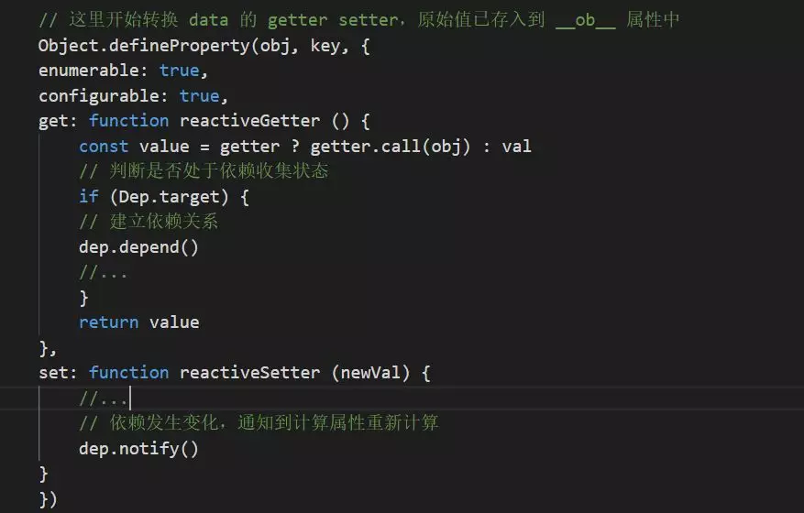

computed 计算属性初始化：
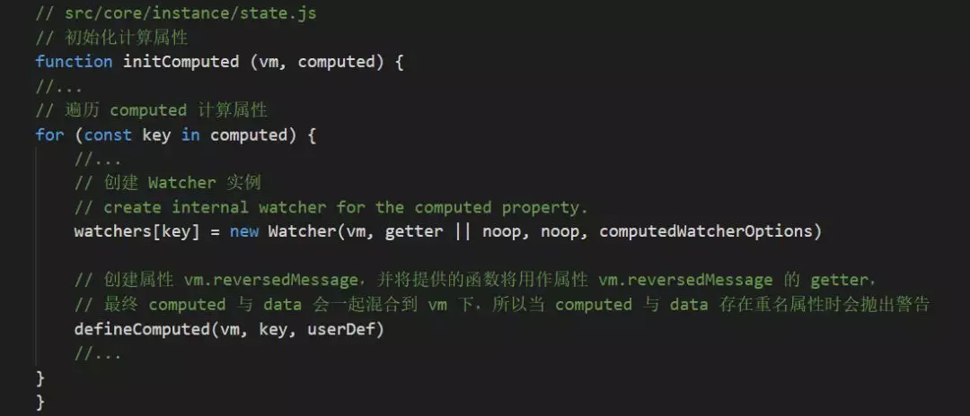

无论是属性还是计算属性，都会生成一个对应的 watcher 实例：
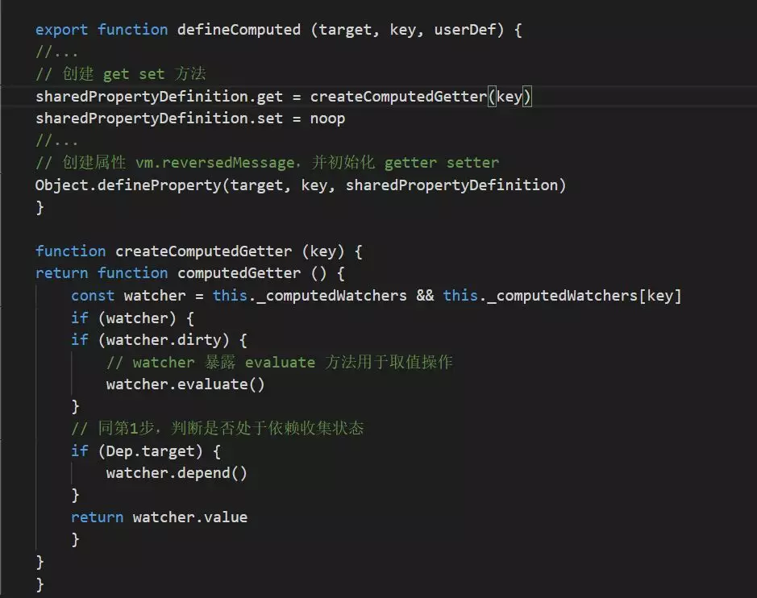

总结一下依赖收集、动态计算的流程：
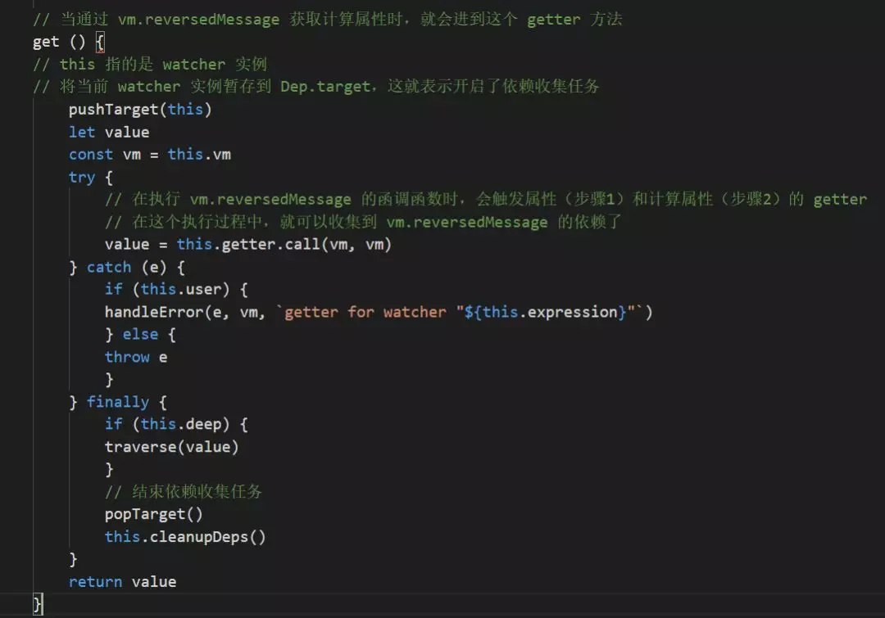
1. data 属性初始化 getter setter
2. computed 计算属性初始化，提供的函数将用作属性 vm.reversedMessage 的 getter
3. 当首次获取 reversedMessage 计算属性的值时，Dep 开始依赖收集
4. 在执行 message getter 方法时，如果 Dep 处于依赖收集状态，则判定 message 为 reversedMessage 的依赖，并建立依赖关系
5. 当 message 发生变化时，根据依赖关系，触发 reverseMessage 的重新计算

https://cn.vuejs.org/v2/guide/computed.html#%E5%9F%BA%E7%A1%80%E4%BE%8B%E5%AD%90


